E3 基于Mysql的SQL应用和存储过程
一、实验目的:
Mysql平台要求你熟练使用MySQL基本指令，完成对程序的控制与管理，并根据要求写存储过程。
二、实验要求:
1、基本硬件配置:英特尔Pentium III 以上,大于4G内存；
2、软件要求:Mysql；
3、时间:1小时；
4、撰写实验报告并按时提交。
三、实验内容:
Group1：Mysql基本代码
问题1：根据输入变量deptcode，编写代码块来获得雇员人数。

use example;
set @deptcode =1;
set @personnum=0;
select count(*) into @personnum from emp where deptno=@deptcode;
select @personnum;
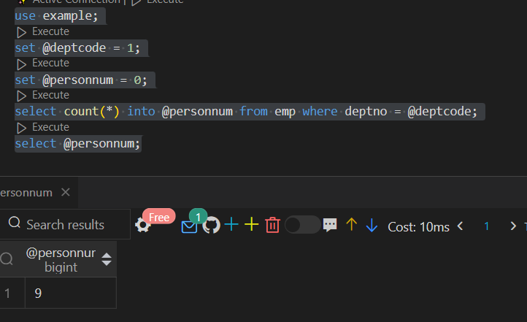
问题2：编写一个包含部分定义、执行的代码块:根据员工的empno，输出员工姓名、工资和部门名称。
use example;
set @empno = 1;
select emp.ename, emp.sal, dept.`Dname` from emp
inner join dept on emp.deptno = dept.deptno
where @empno = emp.empno;

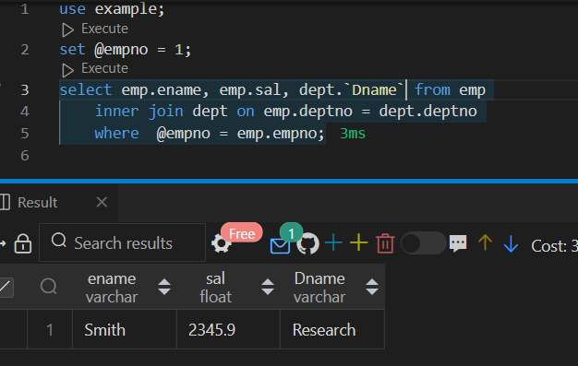
问题3：编写一个代码块,根据员工编号的变量(empno),得到他的年收入和并输出。
use example;
set @empno = 1;
select ename, `Comm` + `Sal` * 12 from emp where @empno = empno;

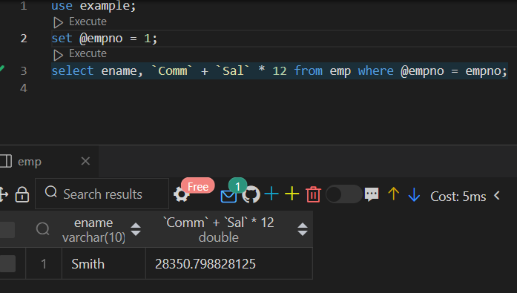
问题4：编写一个包含定义、执行的代码块，实现以下功能:根据部门编号变量的值输出本部门所有员工的平均工资。
use example;
set @deptno = 1;
select AVG(sal) as avgsal from emp where deptno = @deptno;

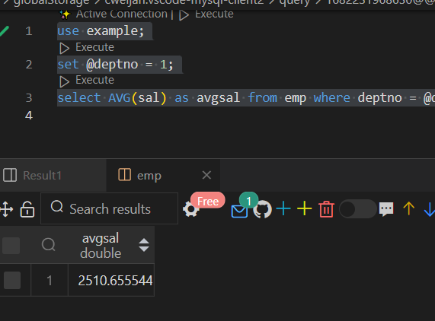
Group 2：存储过程的编写和应用
Definite stored procedure.
DELIMITER //
create procedure update_salary(in empno varchar(30))
begin
….
end
//
DELIMITER ;
DELIMITER $$
CREATE PROCEDURE changeRecord5()
BEGIN
DECLARE a INT;
START TRANSACTION ;
#SET @a=1;
COMMIT;
END$$
问题1：请写一个存储过程：根据输入的参数员工编号得到该员工的姓名和工资。
DELIMITER //
Create PROCEDURE select_person(IN empcode VARCHAR(30),OUT empname varchar(20), out empsalary float)
BEGIN
select ename,sal into empname , empsalary from example.emp where empno= empcode;
END
//
DELIMITER ;

set @empcode=2;
set @empname='';
set @empsalary=0.0;
call select_person(@empcode, @empname, @empsalary);
select @empname, @empsalary;
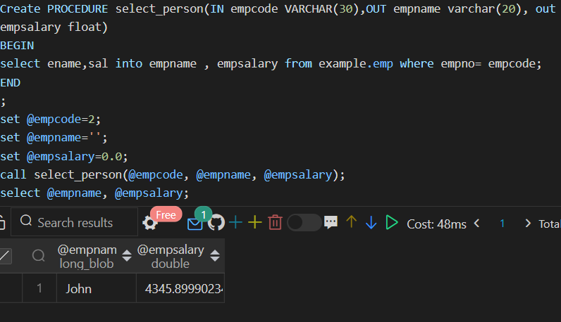

问题2：编写一个存储过程完成以下功能:根据输入部门编号，得到该部门所有员工的平均工资,要求用输出变量带回调用的地方。
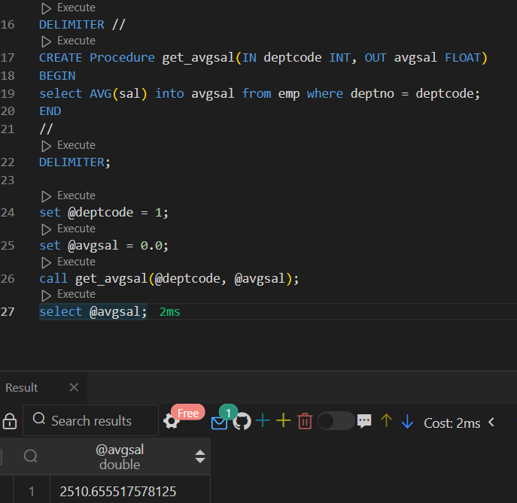
DELIMITER //
CREATE Procedure get_avgsal(IN deptcode INT, OUT avgsal FLOAT)
BEGIN
select AVG(sal) into avgsal from emp where deptno = deptcode;
END
//
DELIMITER;

set @deptcode = 1;
set @avgsal = 0.0;
call get_avgsal(@deptcode, @avgsal);
select @avgsal;

问题3：编写一个存储过程，根据输入的参数员工编号更改员工的工资:如果员工的工资大于100，则在原值的基础上增加100;如果工资为0或null，则将其设置为200。
DELIMITER
CREATE Procedure update_sal(IN empcode INT, OUT res DOUBLE)
BEGIN
declare nowsal DOUBLE;
select Sal into nowsal from example.emp where empcode = empno;
IF nowsal > 100 THEN
UPDATE example.emp set Sal = Sal + 100 where empcode = empno;
END IF;
IF nowsal = 0 or nowsal IS NULL THEN
update example.emp set Sal = 200 where empcode = empno;
END IF;
select Sal into res from example.emp where empcode = empno;

END
DELIMITER ;

set @empcode = 1;
set @nowsal = 0.0;
call update_sal(@empcode, @nowsal);
select @nowsal;

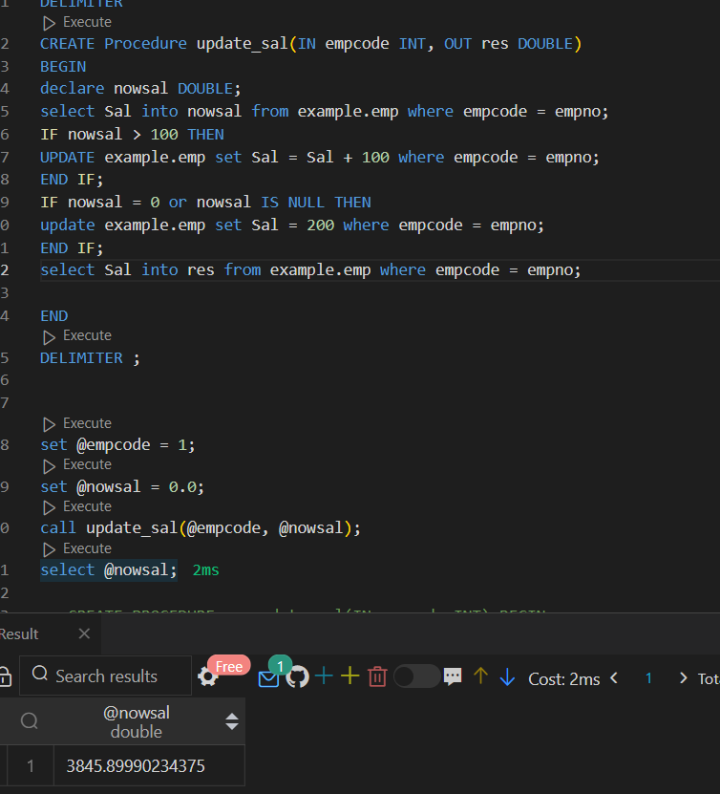
问题 4：编写一个带有输入参数、输出参数的存储过程，根据输入mgr编号得到该领导所带的职工人数。
DELIMITER
CREATE Procedure count_peo(IN mgrcode INT, OUT res int)
BEGIN

SELECT COUNT(*) into res from emp where mgr = mgrcode;

END
DELIMITER ;

set @mgrcode = 1;
set @cnt = 0;
call count_peo(@mgrcode, @cnt);
select @cnt;
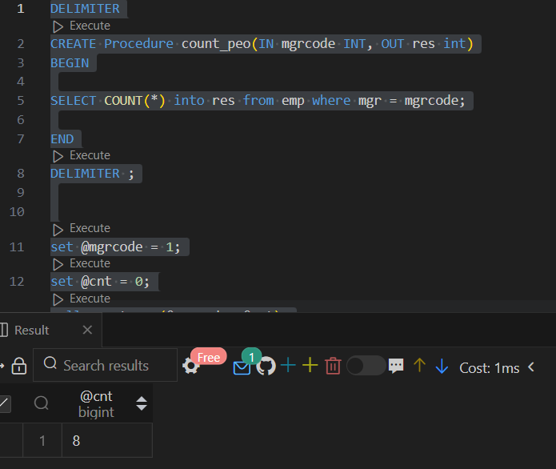
问题5：编写一个存储过程，根据输入的部门编号更改该部门所有员工的工资:如果员工的工资大于1000，则在原值的基础上增加10%;如果工资大于1500，则提高8%。(需要使用游标)
CREATE PROCEDURE`sp_select_sal`(IN`deptcode` INT) //创建存储过程
BEGIN
DECLARE salary DOUBLE; //定义变量
DECLARE empcode varchar(30); //定义变量
declare done int default 0;
declare cur_sal cursor for select empno,sal from emp where deptno=deptcode;
//定义游标，将游标指向查询到的第一条记录
declare continue handler for not found set done=1;
open cur_sal;
repeat
fetch cur_sal into empcode,salary;
if salary>1000 and salary<=1500 then//按要求根据工资水平更新工资
UPDATE EXAMPLE.emp SET sal=sal*1.1 WHERE empno=empcode;
end if;
IF salary>1500 then
UPDATE EXAMPLE.emp SET sal=sal*1.08 WHERE empno=empcode;
END if;
until done end repeat;
close cur_sal;
END

SET @deptcode=1;
CALL sp_select_sal(@deptcode);
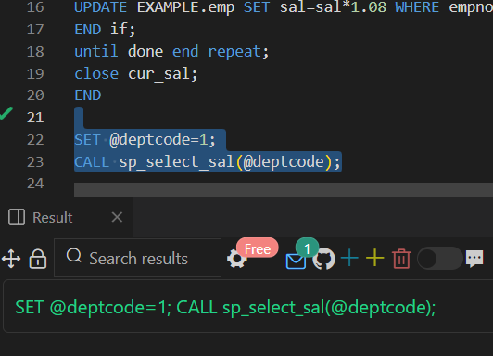
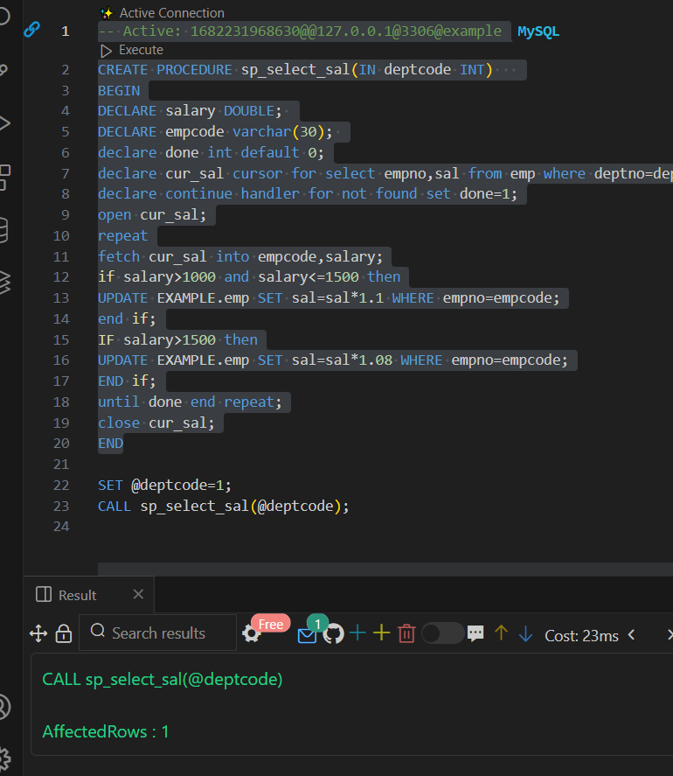

E4 触发器的定义和应用
一、实验目的:
熟练使用MySQL触发器的定义和应用。
二、实验要求:
1、基本硬件配置:英特尔Pentium III 以上,大于4G内存；
2、软件要求:Mysql；
3、时间:1小时；
4、撰写实验报告并按时提交。
三、实验内容:
问题1：创建触发器:当从emp表中删除一些记录时，将删除的记录写入员工历史表(首先创建历史表)。
CREATE TABLE emp_his AS SELECT * FROM EMP WHERE 1=2;
Delimiter //
CREATE TRIGGER tr_del_emp
after DELETE
ON emp
FOR EACH ROW
BEGIN
INSERT INTO emp_his(deptno , empno, ename , job ,mgr , sal , comm , hiredate )
VALUES( old.deptno, old.empno, old.ename , old.job,old.mgr, old.sal, old.comm, old.hiredate);
END
//
Delimiter ;
DELETE FROM emp WHERE empno=2;

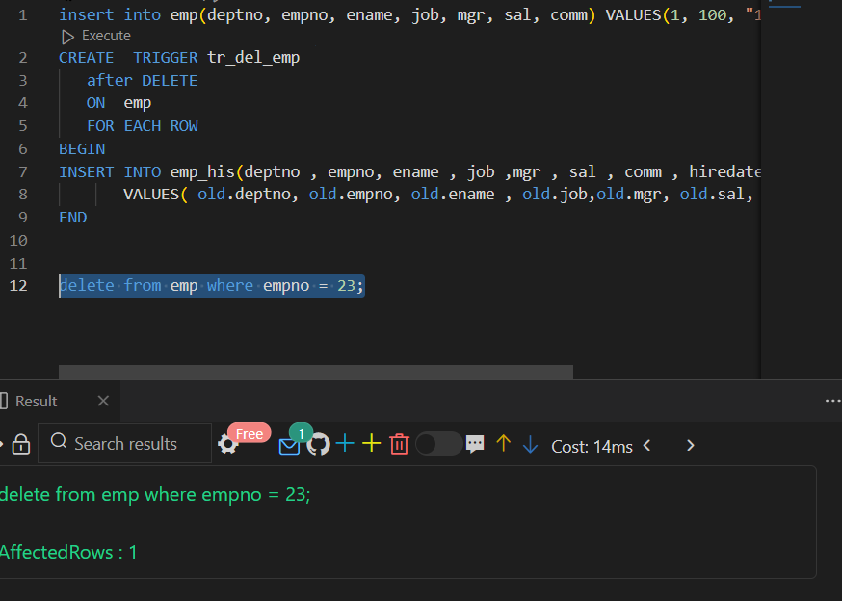

问题2：设计一个行触发器:当DEPT表中deptno列的值被更新时，EMP表中相应的deptno值也被修改。
create trigger tr_update_emp
after update
on dept
for each row
begin
update emp set deptno = new.deptno where deptno = old.deptno;
end

update dept set deptno = 100 where deptno = 1;
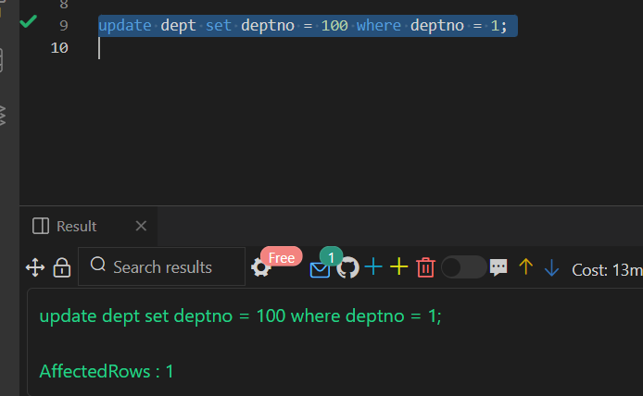
问题3：设计一个行触发器用于emp表的更新，当修改员工的工资sal时候触发更新所在部门的工资总和(首先在dept表中添加一个sumsalary coulmn)。
create trigger tri_update_emp
after update
on emp
for each row
begin
update dept set sumsalary = (select sum(sal) from emp where deptno = new.deptno) where deptno = new.deptno;
end
update emp set sal = 12345 where empno = 2;

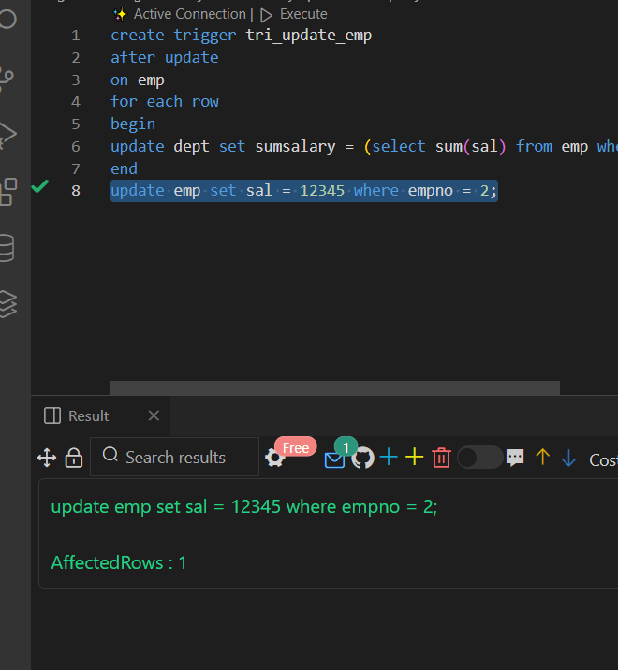
问题4：创建触发器:当emp表中删除或插入一些记录时，将每个员工所在部门的最新人数写入dept表(首先向dept表添加一个person coulmn)。
create trigger tr_delete_emp
after delete
on emp
for each row
begin
update dept set persons = (select count(*) from emp where deptno = old.deptno) where deptno = old.deptno;
End

delete from emp where empno = 5;
select * from dept;

